NO NOS PERMITE EDITAR EL TOTAL DE DOSIS EL CUAL APARECE CON NaN Y NO SE BORRA DE LA BARRA.

EN ACOMULACION DE DOSIS HEMOS PUESTO UNA CANTIDAD ESTIMADA DE LO QUE SE CONSIDERA.

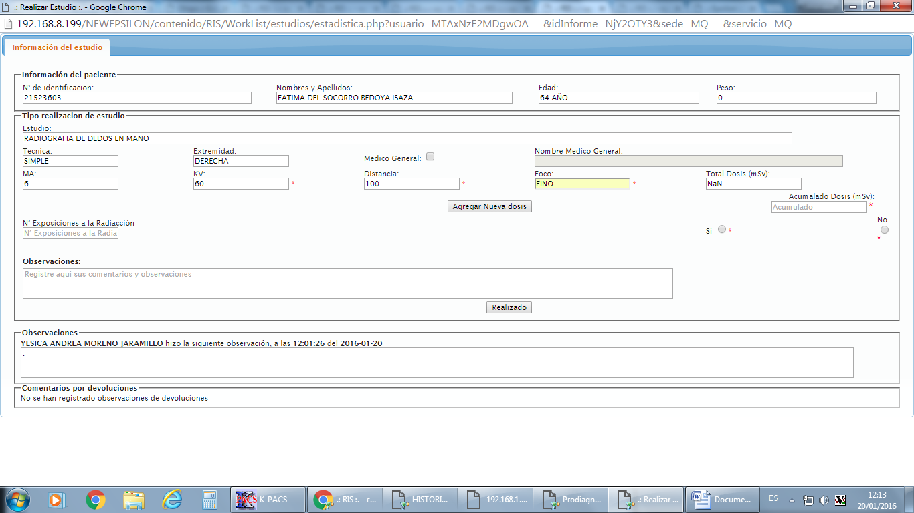

ESTE ES EL ERROR QUE APARECE

